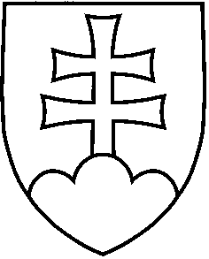
UZNESENIE VLÁDY SLOVENSKEJ REPUBLIKY
Č ....
z ...................... 2006

k návrhu na použitie finančných prostriedkov z rezervy vlády na odškodnenie pozostalých po štátnom zamestnancovi, ktorý zahynul pri havárii lietadla ozbrojených síl SR AN-24

Číslo materiálu:
Predkladateľ: | podpredseda vlády a minister financií
Vláda
- schvaľuje
  - použitie finančných prostriedkov vo výške 400 000 Sk z rezervy vlády na odškodnenie pozostalých po štátnom zamestnancovi, ktorý zahynul pri havárii lietadla ozbrojených síl SR AN-24;
- ukladá
podpredsedovi vlády a ministrovi financií
  - vyčleniť z rozpočtovej rezervy vlády 400 000 Sk na účel uvedený v bode A.1 tohto uznesenia.

ruší

C.1. body B.1 a C.1 uznesenia vlády č. 89/2006

Vykoná: podpredseda vlády a minister financií

